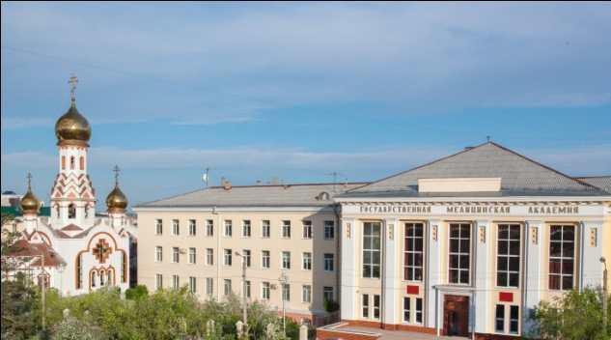
Уважаемые коллеги!
Приглашаем Вас принять участие в семинаре по обмену опытом воспитательной работы в Читинской государственной медицинской академии, который состоится 30 января 2014 года в актовом зале ГБОУ ВПО ЧГМА.
Надеемся, что информация, полученная в ходе работы семинара будет не только интересна, но и найдёт практическое применение в организации воспитательной работы кураторов учебных групп, старших кураторов курсов, кураторов общежитий и преподавателей.
Программа работы семинара:
14.30-15.00 – регистрация участников
15.00-15.10 – Приветственное слово проректора по УВР, к.м.н., доцента О.В.Ходаковой
15.10 – Пленарное заседание.
Тематика докладов
№ | Тема доклада | ФИО докладчика
- Воспитательная работа в медицинском ВУЗе
1. | "ТРАДИЦИИ И СОВРЕМЕННОСТЬ в воспитательной работе в медицинском ВУЗе на примере ЧГМА" |  | Д.м.н., профессор Мельникова Светлана Леонидовна
2. | «Обобщённый опыт курации групп 1 курса на кафедре биологии» |  | к.б.н. Наталья Сергеевна Чистякова
3. | Роль экскурсионно-туристической деятельности в формировании гражданской культуры студентов ЧГМА | Доцент кафедры химии о и биохимии, к.б.н. Гомбоева Агния Цыбжитовна
II. Роль волонтёрского движения в работе куратора
4. | «Волонтёрский отряд Буян. Вчера, сегодня, завтра». | Доцент кафедры терапевтической стоматологии, к.м.н. Сандакова Долгорцырен Цырендоржиевна
5. | Роль волонтёрского движения «Сестры милосердия» в процессе становления личности врача. | Доцент кафедры анатомии с курсом топографической анатомии и оперативной хирургии, к.м.н. Степанова Татьяна Николаевна
III. В помощь кураторам
6. | «Библиотека в помощь кураторам». | Зав.культ-массовым сектором научной библиотеки Новосёлова Валентина Ивановна
7. | Духовно-нравственные аспекты воспитания будущих врачей через организацию музейной работы. | Помощник декана пед.фак-та Елена Владимировна Шемякина-Розумная
8. | Психологические методики по невербальному взаимодействию преподавателя со студентами как помощь в организации воспитательного процесса. | Психолог Олеся Александровна Перфильева
IV. Воспитательная работа в целостном педагогическом процессе
9. | Воспитательные элементы в процессе освоения студентами практических навыков на кафедре анатомии. | К.м.н. Попрядухин Владимир Данилович, к.м.н., доцент Ким Нелли Юрьевна
10. | Опыт воспитательной работы на кафедре гуманитарных наук в рамках учебного и вне учебного процесса. | К.п.н. Чупрова Диана Владимировна
V. Воспитательный процесс через кураторство общежитий
11. | «Курация групп и общежития № 3. Достижения, проблемы, перспективы» | Доцент каф. БЖ и МК, куратор общежития №3 к.м.н. Любин Антон Викторович
12. | «Опыт организации внеучебных мероприятий в рамках кураторства студенческих общежитий» | Асс.каф. ОЗ и З, куратор общежития №1 Бобрович Владимир Владимирович
Регламент выступления – 7 мин.

